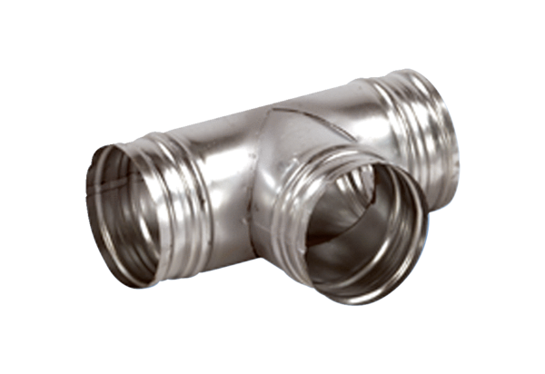Деталь ответвления 90° AB 80-100Комплект поставки: 1 штукАссортимент: К
Номер артикула: 0055.0346Изготовитель: MAICO

